习题一参考答案

一、概念题
1. 试述下列各组概念：
⑴ 数据、数据元素、数据项
⑵ 数据结构、数据的逻辑结构、数据的存储结构
⑶ 数据类型、数据操作
⑷ 算法、算法的时间复杂度、算法的空间复杂度

2．试述数据结构研究的3个方面的内容。

3．试述集合、线性结构、树型结构和图型结构四种常用数据结构的特性。

4．设有数据的逻辑结构的二元组定义形式为B=(D,R)，其中D={a₁,a₂,…,a_{n}}，
R={<a_{i},a_{i+1}>| i=1,2,…，n-1}，请画出此逻辑结构对应的顺序存储结构和链式存储结构的示意图。

5．设一个数据结构的逻辑结构如图1.9所示，请写出它的二元组定义形式。
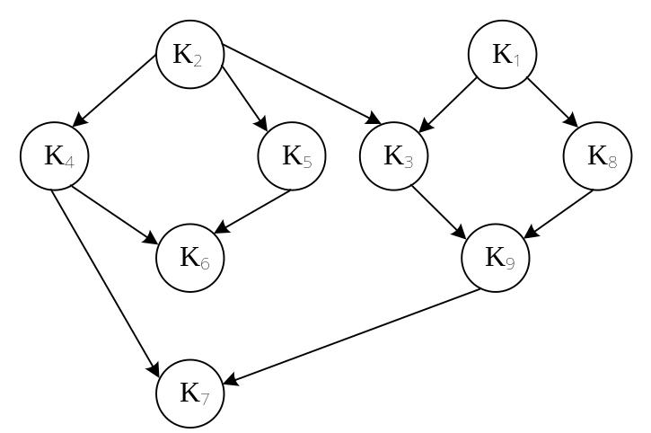
图1.9 第5题的逻辑结构图

6．设有函数f (n)=3n²-n+4，请证明f (n)=O(n²)。

7．请比较下列函数的增长率，并按增长率递增的顺序排列下列函数：
(1) 2¹⁰⁰ (2) (3/2)^{n} (3) (4/3)^{n} (4) n^{n} (5) n^{2/3} (6) n^{3/2} (7) n! (8)
(9) n (10) log₂n (11) 1/log₂n (12)log₂(log₂n) (13)nlog₂n (14) n^{log2n}

8．试确定下列程序段中有标记符号“*”的语句行的语句频度（其中n为正整数)。

⑴ i=1; k=0;
while ( i<=n-1) {
k += 10 * i; //*
i++;
}

⑵ i=1; k=0;
do {
k +=10 * i; //*
i++;
} while(i<=n-1);

⑶ i = 1; k = 0;
while (i<=n-1) {
i++ ;
k+= 10 * i; //*
}

⑷ k=0;
for( i=1; i<=n; i++) {
for (j=1 ; j<=i; j++)
k++; //*
}

⑸ i=1; j=0;
while (i+j<=n) {
if (i>j ) j++ ; //*
else i++ ;
}

⑹ x=n; y=0; // n 是不小于1的常数
while (x>=(y+1)*(y+1)) {
y++; //*
}

⑺ x=91; y=100;
while (y>0 ) {
if (x>100 ) { x -= 10; y- -; } //*
else x++;

⑻ a=1; m=1;
while(a<n)
{
m+=a; a*=3; //*
}

二、算法设计题
1．有一个包括100 个数据元素的数组，每个数据元素的值都是实数，试编写一个求最大数据元素的值及其下标的算法，并分析算法的时间复杂度。

2．试编写一个求一元多项式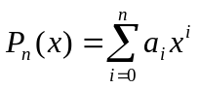的值P_{n}(x₀)的算法，并确定算法中每一条语句的执行次数和整个算法的时间复杂度。输入是a_{i}(i=0,1,2,…,n-1)和x₀，输出为P_{n}(x₀)。

三、上机实践题
1．编写一个实现将整型数组中的数据元素按值递增的顺序进行排序的Java程序。

2．设计一个复数类，要求：
    - 在复数内部用双精度浮点数定义其实部和虚部。
    - 实现3个构造函数：第1个构造函数没有参数；第2个构造函数将双精度浮点数赋给复数的实部，虚部为0；第3个构造函数将两个双精度浮点数分别赋给复数的实部和虚部。
    - 编写获取和修改复数的实部和虚部的成员函数。
    - 编写实现复数的减法、乘法运算的成员函数。
设计一个测试主函数，使其实际运行验证类中各成员函数的正确性。

